SDPR-2021-0330014

山东省市场监督管理局文件

鲁市监餐食规字〔2021〕14号

山东省市场监督管理局

关于印发山东省餐饮服务食品安全监督

量化分级和等级公示管理规定的通知

各市市场监督管理局：

《山东省餐饮服务食品安全监督量化分级和等级公示管理规定》已经省局局务会审议通过，现印发给你们，请抓好贯彻落实。

山东省市场监督管理局

2021年12月24日

（此件主动公开）

山东省餐饮服务食品安全监督量化

分级和等级公示管理规定

第一章 总 则

第一条 为规范和加强我省餐饮服务食品安全量化分级和等级公示管理工作，提高餐饮服务食品安全监管水平和效能，增加社会监督透明度，保障消费者权益，根据《食品安全法》及其实施条例、《食品经营许可管理办法》、《食品药品监管总局关于印发食品经营许可审查通则（试行）的通知》和《中共山东省委山东省人民政府关于深化改革加强食品安全工作的实施意见》等有关规定，结合我省实际，制定本规定。

第二条 山东省境内取得《食品经营许可证》或含食品经营许可范围的《行业综合许可证》的餐饮服务提供者，纳入餐饮服务食品安全监督量化分级和等级公示管理范围。

第三条 省市场监管局主管全省餐饮服务食品安全监督量化分级管理工作；各市、县（市、区）市场监管部门负责本辖区内的餐饮服务食品安全监督量化分级和等级公示管理工作。具备条件的，可由餐饮行业协会参与餐饮服务食品安全监督量化分级和等级评定工作。

第四条 量化分级和等级公示管理工作坚持科学监管、依法行政、全面覆盖、量化评级、动态监管、公开透明、公平公正、鼓励进步的原则。

第二章 量化等级和评定标准

第五条 量化等级是市场监管部门对餐饮服务提供者食品安全管理状况检查评定结果的评价，分为优秀、良好、合格三个等级，分别用大笑、微笑和平脸三种卡通形象表示。

第六条 评定内容主要包括许可管理、信息公示、制度管理、人员管理、环境卫生、原料控制（含食品添加剂）、加工制作过程、设施设备及维护、餐饮具清洗消毒和明厨亮灶等。

第七条 量化等级依照《餐饮服务食品安全监督量化等级评定检查表》（见附件1）进行量化评分。量化评分≤6分，为优秀；6分<量化评分≤15分，为良好；15分<量化评分≤30，为合格。量化评分在30分以上的或者2项以上（含2项）关键项不符合要求的，不评定量化等级。

第八条 市场监管部门根据现场检查、监督抽检、食物中毒、食品安全管理体系认证及查处情况等信息综合评定，确定量化等级。

第三章 评定程序

第九条 对新办《食品经营许可证》或含有食品经营许可范围《行业综合许可证》的，在证书颁发之日起1个月内，不给予动态等级评定，在餐饮服务食品安全等级公示牌“本次检查量化等级”标识处粘贴“待评定”字样。满1个月后，市场监管部门应依照标准进行首次量化等级评定，并于1个月内完成。

通过登记的住所或经营场所无法联系的餐饮服务提供者，不再进行量化分级评定，并依法将其列入经营异常名录或标记为经营异常状态；对移出经营异常名录或恢复正在经营状态的，应重新进行量化分级评定。

第十条 依照《餐饮服务食品安全监督量化等级评定检查表》，检查现场情况，核查相关材料，填写检查表，并由检查人员和餐饮服务提供者法定代表人（负责人或业主）签字确认。现场检查可以由市场监管部门或委托第三方进行。

第十一条 量化等级评定为较低等级的餐饮服务提供者，可在等级评定2个月后向属地市场监管部门申请等级调整，市场监管部门可以按照复查结果重新确定等级。

第十二条根据《山东省市场监督管理局关于印发<山东省餐饮服务风险分级管理工作实施方案>的通知》（鲁市监发〔2021〕8号）要求，持证餐饮服务提供者实施食品安全风险分级管理，分为ABCD四个等级。餐饮服务量化等级评定周期根据其风险等级确定。风险等级为A、B级的，下次检查评定间隔时间不得超过12个月；动态等级为C级的，下次检查评定间隔时间不得超过6个月；动态等级为D级的，下次检查评定间隔时间不得超过4个月。

第四章 等级公示

第十三条 市场监管部门应当在检查评定餐饮服务提供者后的15个工作日内，公布其等级评定结果，同时在餐饮服务提供者经营场所醒目位置和门户网站进行公示。

第十四条 市场监管部门按照统一规定的模板和格式制作公示牌。公示牌名称为“餐饮服务食品安全等级公示”（参见附件2），背景颜色为蓝色，一般规格为宽42厘米×高60厘米或者宽60厘米×高90厘米。

第十五条 餐饮服务食品安全等级公示牌未经市场监管部门允许，不得摘下或者遮盖。拒绝悬挂或者张贴、遮盖公示牌的，或者故意违反分级管理制度的，市场监管部门应当实施重点监管。

第五章 结果应用

第十六条 餐饮服务提供者存在严重违法违规行为，给予警告以上行政处罚的，收回餐饮服务食品安全等级公示牌，同时实施重点监管，2个月后方可根据实际情况评定量化等级。

第十七条 餐饮服务提供者发生重大食品安全事故的，或者连续2次以上食品监督抽检结果不符合食品安全标准的，以及不按照市场监管部门的要求整改的，收回餐饮服务食品安全等级公示牌，并实施重点监管，满6个月后方可根据实际情况评定量化等级。

第十八条 对量化等级评定分数在30分以上或者2项（含2项）以上关键项不符合要求的，应当在餐饮服务食品安全等级公示牌“本次检查量化等级”标识处粘贴“整改中”字样。

第十九条 餐饮服务提供者获得危害分析与关键控制点体系、食品安全管理体系、食品防护计划等质量管理规范认证的，可调高1个量化等级。

第二十条 餐饮服务提供者变更、延续《食品经营许可证》或《行业综合许可证》的，不影响其量化等级；《食品经营许可证》或《行业综合许可证》被依法注销的，应当同时取消其量化评级结果。

第二十一条 市场监管部门优先推荐量化等级为“优秀”的餐饮服务提供者承担重大活动保障。

第六章 工作监督

第二十二条 餐饮服务食品安全量化分级评定人员应当经过省或者市级市场监管部门组织的相关培训；餐饮行业协会组织开展量化等级评定工作的，应开展相关人员培训并向社会公示。每次检查，应当由2名以上检查人员具体承担。

第二十三条 等级评定人员应当严格执行廉政工作纪律，不得要求评级单位报销任何费用或者接受评级单位的钱物；不得利用评议职权和工作上的便利为个人或者亲友谋私利、办私事；不得弄虚作假，故意隐瞒评级单位存在的突出问题。

第二十四条 市场监管部门或餐饮行业协会开展餐饮服务食品安全量化分级管理工作，应当自觉接受社会监督并及时处理群众举报。

第二十五条 市场监管部门应当加强对其下级部门实施量化分级工作的监督检查。对违规定级的，应当责令其限期纠正，给予通报批评，有关责任人员不得参与量化分级评定工作。

第七章 附 则

第二十六条 本办法由山东省市场监督管理局负责解释。

第二十七条 本规定自2022年1月24日起施行，有效期至2027年1月23日。

附件：1.餐饮服务食品安全监督量化等级评定检查表

2.餐饮服务食品安全等级公示牌

附件1

餐饮服务食品安全监督量化等级评定检查表

餐饮服务提供者名称： 地址：

法定代表人（负责人或者业主）： 电话：

食品经营许可证号：

许可类别：

检查人员（签字）：

检查时间： 年 月 日

|  |  |  |  |  |
| --- | --- | --- | --- | --- |
| **检查项目** | **序号** | **检查内容** | **检查结果及得分** | **备注** |
| 一、许可管理 | 1 | 食品经营许可证合法有效，经营场所、主体业态、经营项目等事项与食品经营许可证一致。 | □是  □否，加2分  □合理缺项 |  |
| 二、信息公示 | 2 | 在经营场所醒目位置公示食品经营许可证。 | □是  □否，加2分  □合理缺项 |  |
| 3 | 监督检查结果记录表公示的时间、位置等符合要求。 | □是  □否，加1分  □合理缺项 |  |
| 4 | 在经营场所醒目位置公示量化等级标识。 | □是  □否，加1分  □合理缺项 |  |
| 三、制度管理 | *5 | 建立从业人员健康管理、食品安全自查、进货查验记录、食品召回等食品安全管理制度。 | □是  □否，加3分  □合理缺项 |  |
| *6 | 制定食品安全事故处置方案。 | □是  □否，加3分  □合理缺项 |  |
| 四、人员管理 | *7 | 主要负责人知晓食品安全责任，有食品安全管理人员。 | □是  □否，加3分  □合理缺项 |  |
| *8 | 从事接触直接入口食品工作的从业人员持有有效健康证明。 | □是  □否，加3分  □合理缺项 |  |
| 9 | 具有从业人员食品安全培训记录。 | □是  □否，加1分  □合理缺项 |  |
| 10 | 从业人员穿戴清洁的工作衣帽，双手清洁，保持个人卫生。 | □是  □否，加1分  □合理缺项 |  |
| 五、环境卫生 | 11 | 食品经营场所保持清洁、卫生。 | □是  □否，加2分  □合理缺项 |  |
| 12 | 烹饪场所配置排风设备，定期清洁。 | □是  □否，加1分  □合理缺项 |  |
| 13 | 用水符合生活饮用水卫生标准。 | □是  □否，加1分  □合理缺项 |  |
| 14 | 卫生间保持清洁、卫生，定期清理。 | □是  □否，加1分  □合理缺项 |  |
| 六、原料控制（含食品添加剂） | *15 | 查验供货者的许可证和食品出厂检验合格证或其他合格证明，企业如实记录有关信息并保存相关凭证。 | □是  □否，加3分  □合理缺项 |  |
| 16 | 原料外包装标识符合要求，按照外包装标识的条件和要求规范贮存，并定期检查，及时清理变质或者超过保质期的食品。 | □是  □否，加2分  □合理缺项 |  |
| 17 | 食品添加剂由专人负责保管、领用、登记，并有相关记录。 | □是  □否，加2分  □合理缺项 |  |
| 七、加工制作  过程 | 18 | 食品原料、半成品与成品在盛放、贮存时相互分开。 | □是  □否，加2分  □合理缺项 |  |
| 19 | 制作食品的设施设备及加工工具、容器等具有显著标识，按标识区分使用。 | □是  □否，加1分  □合理缺项 |  |
| 20 | 专间内由明确的专人进行操作，使用专用的加工工具。 | □是  □否，加2分  □合理缺项 |  |
| 21 | 食品留样符合规范。 | □是  □否，加2分  □合理缺项 |  |
| 22 | 中央厨房、集体用餐配送单位配送食品的标识、储存、运输等符合要求。 | □是  □否，加1分  □合理缺项 |  |
| 23 | 有毒有害物质不得与食品一同贮存、运输。 | □是  □否，加2分  □合理缺项 |  |
| 八、设施设备  及维护 | 24 | 专间内配备专用的消毒（含空气消毒）、冷藏、冷冻、空调等设施，设施运转正常。 | □是  □否，加1分  □合理缺项 |  |
| 25 | 食品处理区配备运转正常的洗手消毒设施。 | □是  □否，加1分  □合理缺项 |  |
| 26 | 食品处理区配备带盖的餐厨废弃物存放容器。 | □是  □否，加1分  □合理缺项 |  |
| *27 | 食品加工、贮存、陈列等设施设备运转正常，并保持清洁。 | □是  □否，加3分  □合理缺项 |  |
| 九、餐饮具  清洗消毒 | 28 | 集中消毒餐具、饮具的采购符合要求。 | □是  □否，加2分  □合理缺项 |  |
| 29 | 具有餐具、饮具的清洗、消毒、保洁设备设施，并运转正常。 | □是  □否，加2分  □合理缺项 |  |
| *30 | 餐具、饮具和盛放直接入口食品的容器用后洗净、消毒，炊具、用具用后洗净，保持清洁。 | □是  □否，加3分  □合理缺项 |  |
| 十、明厨亮灶 | 31 | 规范实施“明厨亮灶”的。 | □是  □否，加3分  □合理缺项 |  |
| 32 | 规范实施“互联网+明厨亮灶”的。 | □是  □否，加2分  □合理缺项 |  |
| 得分总和 |  | | | |
| 备注 | 1.各项评分总和为60分，因实际情况存在缺项情形的，该项评分为“0”。  2.表中*号项目为重点项（7项）,其他项目为一般项（25项），共32项。  3.检查结果判定方法：  ①是：检查中未发现问题；  ②合理缺项：该被评定人当前合理不列入该检查项目；  ③否：检查项目中有多个要求的，其中任何一条要求未达成，即可判定该项整体未达成。 | | | |

附件2

餐饮服务食品安全等级公示牌

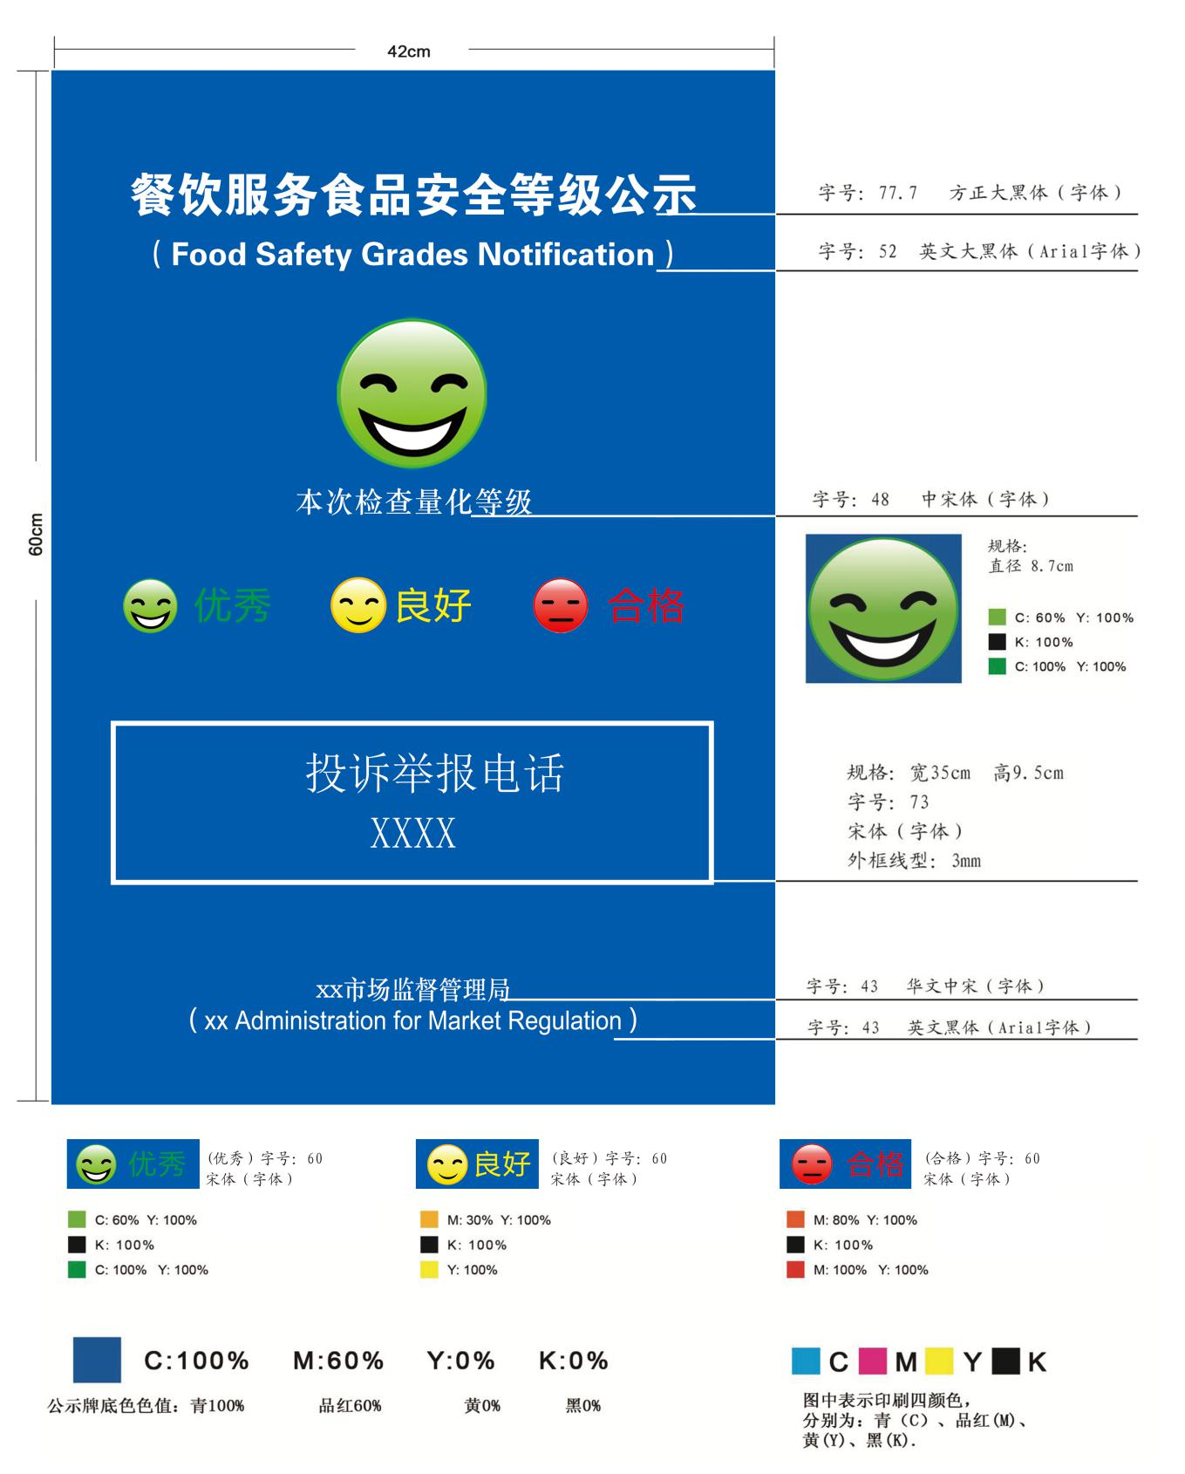

样张1

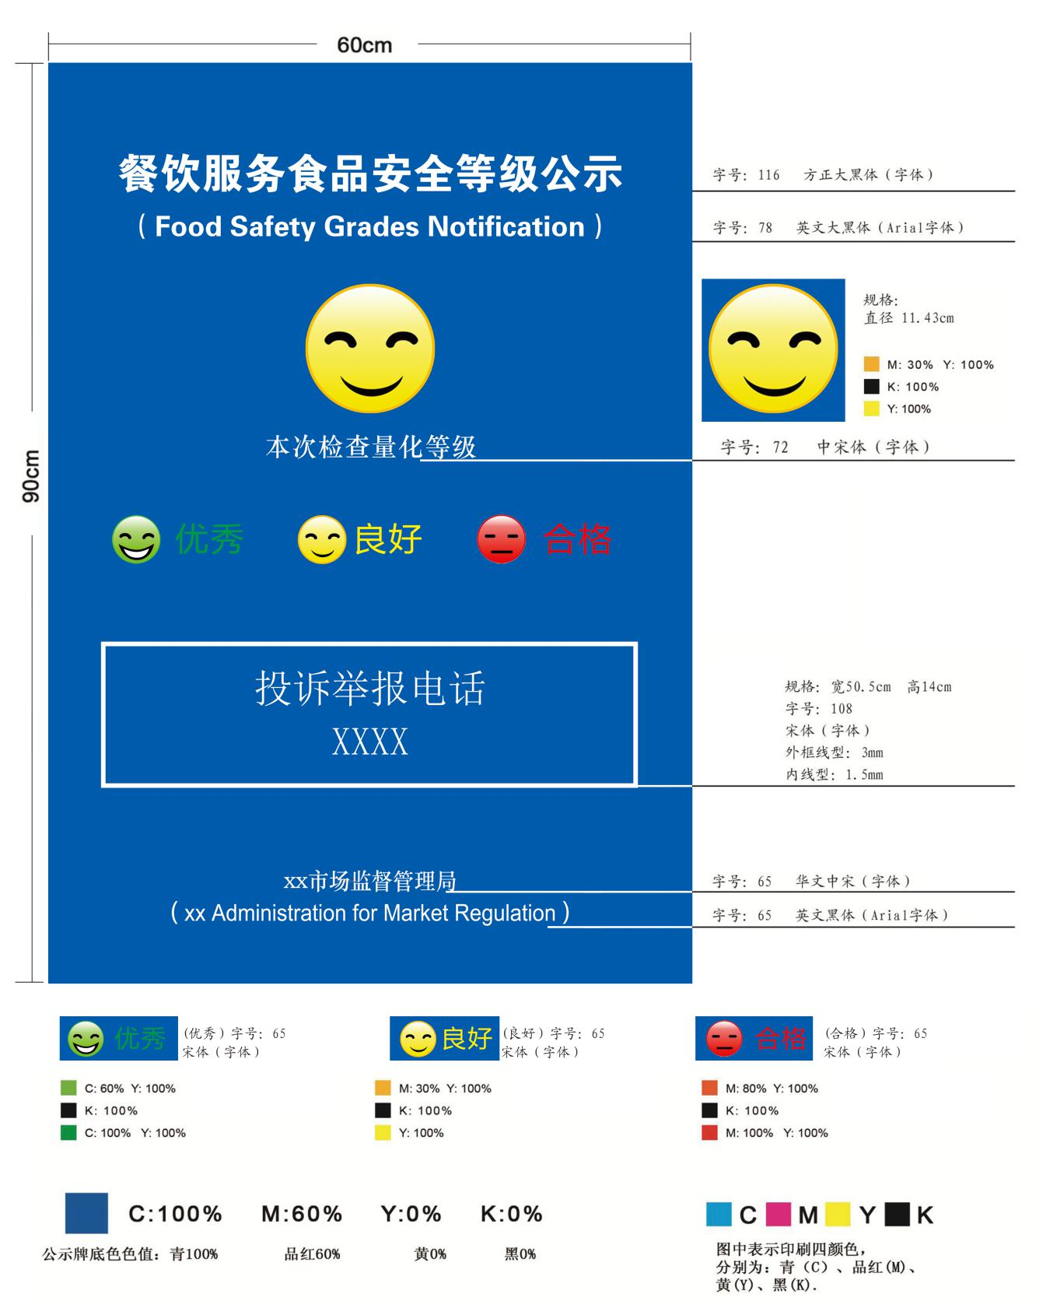

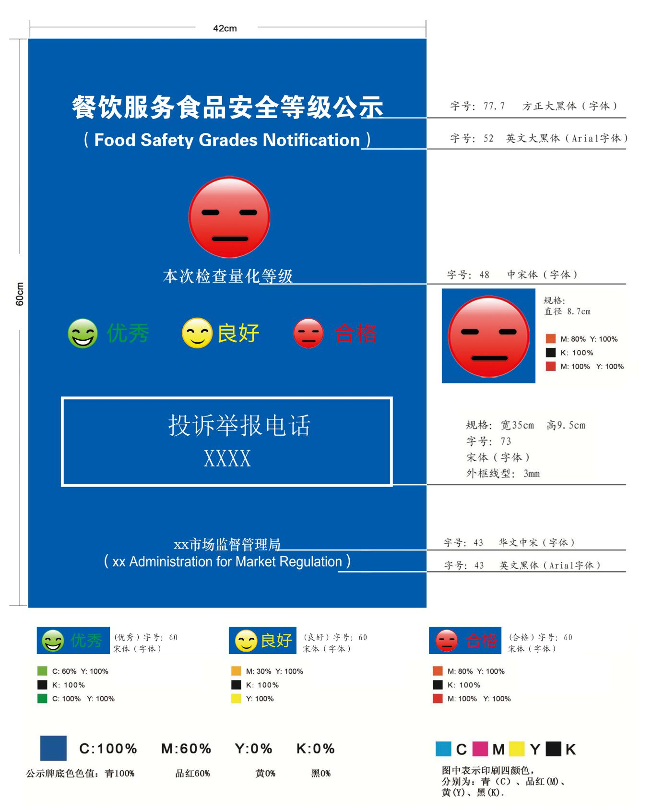

|  |
| --- |
| 山东省市场监督管理局办公室 2021年12月24日印发 |